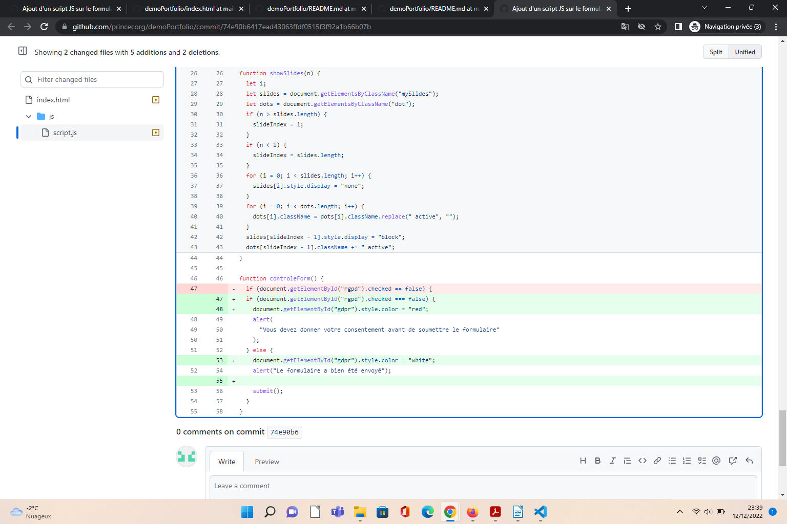
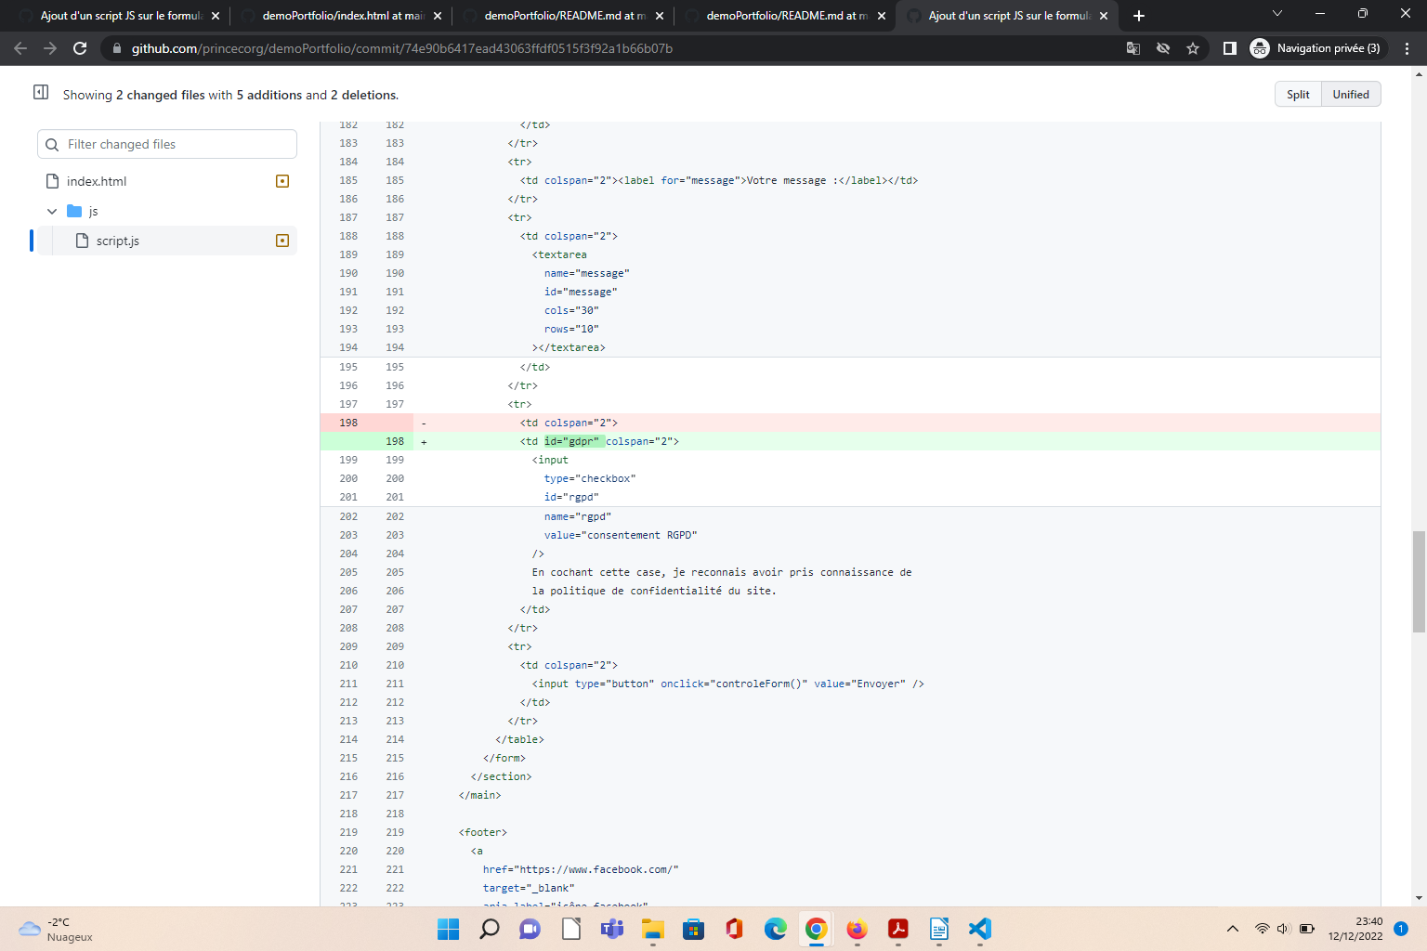

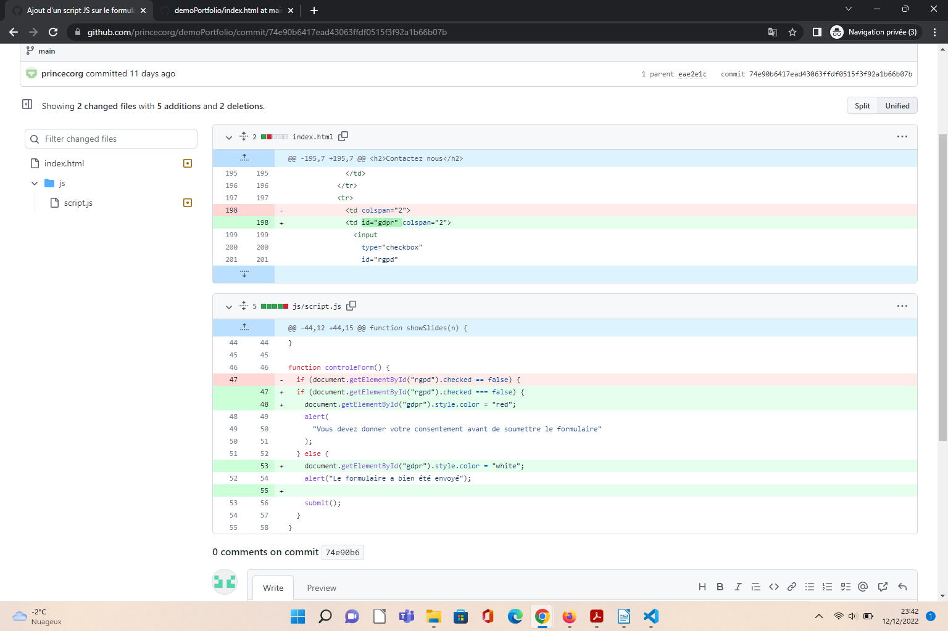

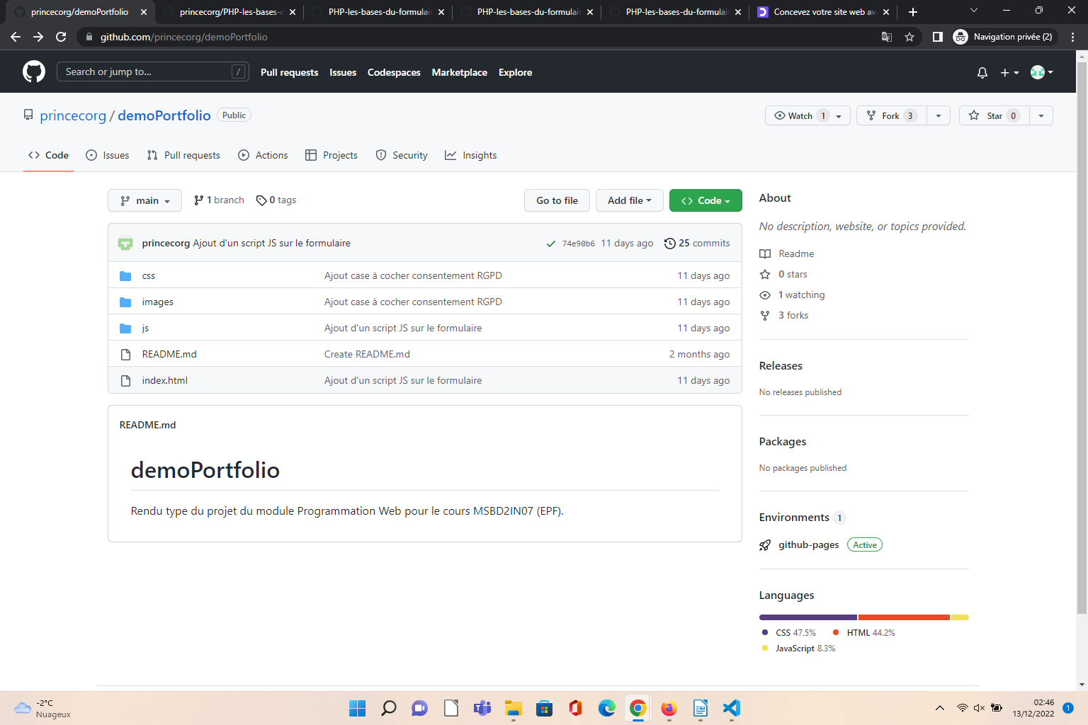

<!-- Création d'un formulaire -->
<form action="contact.php" method="POST">
<label for="nom"> Nom </label><input type="text" name="nom" placeholder="saisissez votre nom">
<label for="prenom"> Nom </label><input type="text" name="prenom"placeholder="saisissez votre prénom">
<button type="submit">Valider</button>
</form>

====================================

<?php
try
{
$db = new PDO('mysql:host=localhost;dbname=my_recipes;charset=utf8', 'root', 'root');
}
catch (Exception $e)
{
die('Erreur : ' . $e->getMessage());
}

// Ecriture de la requête
$sqlQuery = 'INSERT INTO recipes(title, recipe, author, is_enabled) VALUES (:title, :recipe, :author, :is_enabled)';

// Préparation
$insertRecipe = $mysqlClient->prepare($sqlQuery);

// Exécution ! La recette est maintenant en base de données
$insertRecipe->execute([
'title' => 'Cassoulet',
'recipe' => 'Etape 1 : Des flageolets ! Etape 2 : Euh ...',
'author' => 'contributeur@exemple.com',
'is_enabled' => 1, // 1 = true, 0 = false
]);

